第２期大阪府食の安全安心推進計画の変更箇所について（案）
資料３
該当  ページ | 第３章 食の安全安心の確保に関する施策  １ 生産から消費に至る各段階での食の安全性の確保 （３）表示の適正化の推進
 | 変更前 | 変更後
P27 | 取組のポイント（生産から製造・加工・調理・流通・販売段階での施策）  生産者や食品の製造・加工業者をはじめ、卸売業者や販売業者等に対して、食品衛生法*やＪＡＳ法*、健康増進法*など、各法令に基づく食品表示の適正化を指導啓発します。 | 取組のポイント（生産から製造・加工・調理・流通・販売段階での施策）  生産者や食品の製造・加工業者をはじめ、卸売業者や販売業者等に対して、食品表示法*など、各法令に基づく食品表示の適正化を指導啓発します。
P27 | ⑭食品の適正表示の推進（食の安全推進課・保健所・流通対策室・農と緑の総合事務所）  （ア）食品衛生法に基づく表示の適正化  大阪府食品衛生監視指導計画に基づき、アレルギー物質の含有の有無や期限表示、添加物、生食用食肉の表示等、食品衛生法に基づく表示基準の遵守を徹底するため、製造者や販売者等への監視指導を行います。  （イ）ＪＡＳ法に基づく品質表示の適正化  ＪＡＳ法に基づく品質表示の適正化を図るため、府内食品販売店の店頭表示状況のモニターや巡回点検を実施するとともに、食品販売店、量販店等の事業者に対する調査、指導等を実施します。  なお、生産者等の事業者に対する食品の適正表示については、農と緑の総合事務所等と連携し、啓発指導に努めます。  （ウ）米トレーサビリティ法に基づく産地情報の伝達等  米トレーサビレティ法により、取引等の記録の作成・保存及び伝達が義務づけられている米及び米加工品の製造、販売等を行う事業者（生産者含む）に対し、指導等を実施します。 | ⑭食品の適正表示の推進（食の安全推進課・保健所・流通対策室・農と緑の総合事務所）  （ア）食品表示法に基づく表示の適正化  大阪府食品衛生監視指導計画に基づき、アレルギー物質の含有の有無や期限表示、添加物、生食用食肉の表示等、食品表示法に基づく表示基準の遵守を徹底するため、製造者や販売者等への監視指導を行います。  また、食品品質表示の一層の適正化を図るため、府内食品販売店の店頭表示状況のモニターや巡回点検を実施するとともに、食品販売店、量販店等の事業者に対する調査、指導等を実施します。  なお、生産者等の事業者に対する食品の適正表示については、農と緑の総合事務所等と連携し、啓発指導に努めます。  （イ）米トレーサビリティ法に基づく産地情報の伝達等  米トレーサビレティ法により、取引等の記録の作成・保存及び伝達が義務づけられている米及び米加工品の製造、販売等を行う事業者（生産者含む）に対し、指導等を実施します。
P28 | ⑮食品衛生法とＪＡＳ法に基づく販売施設への合同立入監視指導（食の安全推進課・流通対策室）  食品等の表示が適正に実施されるよう、食品衛生法担当部局とＪＡＳ法担当部局が合同で量販店等に対して食品の表示について、立入指導を行います。 | ⑮食品表示法に基づく販売施設への合同立入監視指導（食の安全推進課・流通対策室）  食品等の表示が適正に実施されるよう、食品表示法担当部局が合同で量販店等に対して食品の表示について、立入指導を行います。
１ 新法の施行、名称の変更に係る修正

該当  ページ | 第３章 食の安全安心の確保に関する施策  １ 生産から消費に至る各段階での食の安全性の確保 （３）表示の適正化の推進
 | 変更前 | 変更後
P28 | ⑯健康食品関係施設への合同監視指導（食の安全推進課・薬務課・健康づくり課）  健康食品の製造施設、販売施設に対して関連する食品衛生法、健康増進法及び薬事法主管課が合同で立ち入りし、原材料の確認や表示・広告の点検指導を行います。  （健康食品に係る誇大表示の指導体制は52ページのとおり） | ⑯健康食品関係施設への合同監視指導（食の安全推進課・薬務課・健康づくり課）  健康食品の製造施設、販売施設に対して関連する食品表示法、食品衛生法、健康増進法及び医薬品、医療機器等の品質、有効性及び安全性の確保等に関する法律の主管課が合同で立ち入りし、原材料の確認や表示・広告の点検指導を行います。  （健康食品に係る誇大表示の指導体制は52ページのとおり）
P28 | ■生鮮食品及び加工食品の品質に係る適正表示  ＪＡＳ法に基づく適正な食品表示となるよう、生産者から消費者に届くまでのすべての流通段階で、名称や原産地等を確認するとともに正しく伝達すること。  また、仕入れ段階においても表示内容の確認を行うこと。 | ■生鮮食品及び加工食品の品質に係る適正表示  食品表示法に基づく適正な食品表示となるよう、生産者から消費者に届くまでのすべての流通段階で、名称や原産地等を確認するとともに正しく伝達すること。  また、仕入れ段階においても表示内容の確認を行うこと。
P28 | ■健康や栄養に関する適正な表示の推進  食品の栄養成分等の表示をする場合には、栄養表示基準制度に基づき、熱量、たんぱく質、脂質、炭水化物、ナトリウムの5項目を表示すること。また、著しく事実に相違する表示や著しく人を誤認させるような表示（虚偽・誇大表示）の広告等を禁止しています。消費者庁ホームページを確認し、適正な表示を行うこと。  消費者庁ホームページ  http : //www.caa.go.jp/foods/index4.html#m05 | ■健康や栄養に関する適正な表示の推進  食品の栄養成分等の表示については、食品表示基準に基づき、原則として、全ての消費者向けの加工食品及び添加物に、エネルギー、たんぱく質、脂質、炭水化物、ナトリウム（食塩相当量）の表示が義務づけられています（一部、栄養成分表示の省略規定あり）。また、著しく事実に相違する表示や著しく人を誤認させるような表示（虚偽・誇大表示）の広告等を禁止しています。消費者庁ホームページを確認し、適正な表示を行いましょう。  消費者庁ホームページ  http://www.caa.go.jp/foods/index18.html  http://www.caa.go.jp/foods/index4.html#m06
P29 | 巡回点検店舗における表示状況（ＪＡＳ法）  （概ね正しく表示されている店舗） | 巡回点検店舗における表示状況（食品表示法）  （概ね正しく表示されている店舗）

該当  健康保持増進に関する虚偽  又は誇大な広告等  （健康増進法第32条の2）  健康保持増進効果等に関する虚偽又は誇大な広告等  （健康増進法第31条第1項）  承認前の医薬品等の広告の禁止（薬事法第68条）  承認前の医薬品等の広告の禁止（医薬品、医療機器等の品質、有効性及び安全性の確保等に関する法律第68条）  食品表示課  ページ | 第４章 各施策の取組体制  2 国や地方自治体との連携 健康食品関係
 | 変更前 | 変更後
P52 | 健康増進法第32条の2（誇大表示の禁止）に関する大阪府保健所における取扱いについて | 健康増進法第31条第1項（誇大表示の禁止）に関する大阪府保健所における取扱いについて

該当  ページ | 第５章 資料等  6 用語説明
 | 変更前 | 変更後
P67 | ＪＡＳ法（農林物資の規格化に関する法律）  食品衛生法とともに食品の表示を規制する法律で、農林物資の品質の改善、生産の合理化、取引の単純公正化、使用又は消費の合理化を図ることと、適正表示によって一般消費者の選択に資することを目的に農林水産大臣が定めています。  農林水産大臣が制定した日本農林規格（Japanese Agricultural Standards : JAS）による格付検査に合格した製品にＪＡＳマークを付けることを認めるＪＡＳ規格制度（有機食品の検査、認証を含む）と、品質表示基準に従った表示を全ての飲食料品に義務づける品質表示基準制度の2つの制度から成ります。  なお、直近のＪＡＳ法改正として、平成21年5月に食品の産地偽装に対する直罰規定が創設されています。 | ＪＡＳ法（農林物資の規格化に関する法律）  農林物資の品質の改善、生産の合理化、取引の単純公正化、使用又は消費の合理化を図ることを目的とします。  農林水産大臣が制定した日本農林規格（Japanese Agricultural Standards : JAS）による格付検査に合格した製品にＪＡＳマークを付けることを認めるＪＡＳ規格制度（有機食品の検査、認証を含む）が中心です。  なお、平成27年4月の食品表示法の施行に伴い、旧JAS法の食品表示に関する規定が食品表示法に移管されました。
P67 | 食品表示法  （新設） | 食品表示法  食品を摂取する際の安全性及び一般消費者の自主的かつ合理的な食品選択の機会を確保するため、食品衛生法、ＪＡＳ法及び健康増進法の食品の表示に関する規定を統合して食品の表示に関する包括的かつ一元的な制度を創設するために平成27年4月に施行された新しい法律です。

２ 取組み内容に係る修正
該当  ページ | 第３章 食の安全安心の確保に関する施策  ３ 情報の提供の促進 （1）リスクコミュニケーションの促進
 | 変更前 | 変更後
P39 | ㉛消費者研究発表大会（消費生活センター）  消費者団体が日常行っている消費者問題についての調査研究や実践活動の成果を発表する場を設けます。 | ㉛研究発表の場の提供（消費生活センター）  消費者団体が日常行っている消費者問題についての調査研究や実践活動の成果を発表する場を設け、府民意識の啓発に努めます。

該当  ページ | 第３章 食の安全安心の確保に関する施策  4 事業者の自主的な取組促進 （1）事業者への技術的支援
 | 変更前 | 変更後
P46 | ◎環境農林水産技術支援のためのセミナーの開催（環境農林水産総合研究所）  環境農林水産分野における技術開発等の研究成果を普及するためにセミナー等を開催します。 | ◎環境農林水産技術支援のためのセミナー等の開催（環境農林水産総合研究所）  環境・農林・水産・食品加工分野における技術開発等の研究成果を普及するためにシンポジウム、セミナー等を開催します。

３ 組織の変更に係る修正
該当  ページ | 第３章 食の安全安心の確保に関する施策  １ 生産から消費に至る各段階での食の安全性の確保 （３）表示の適正化の推進
 | 変更前 | 変更後
P29 | 近畿農政局大阪地域センター消費・安全グループ  ＴＥＬ 06–6943–9691 | 近畿農政局大阪支局消費・安全グループ  ＴＥＬ 06–6941–9066

該当  ページ | 第４章 各施策の取組体制  2 国や地方自治体との連携 表示行政関係
 | 変更前 | 変更後
P51 | ・近畿農政局大阪地域センター | ・近畿農政局大阪支局

該当  ページ | 第３章 食の安全安心の確保に関する施策  ３ 情報の提供の促進 （3） 知識の普及啓発
 | 変更前 | 変更後
P43 | ㊵第2次大阪府食育推進計画に基づく食育の推進（健康づくり課・関係室課）  ウ 教育・保育分野  （ア）学校等における食育の推進（保健体育課・小中学校課・私学大学課・子育て支援課） | ㊵第2次大阪府食育推進計画に基づく食育の推進（健康づくり課・関係室課）  ウ 教育・保育分野  （ア）学校等における食育の推進（保健体育課・小中学校課・私学･大学課・子育て支援課）

該当  ページ | 第５章 資料等  5 食の安全安心に関するお問合せ先
 | 変更前 | 変更後
P64 | 府民文化部私学大学課 | 府民文化部私学・大学課

４ その他
該当  ページ | 第２章 推進計画改定の基本的な考え方  3 計画の基本的事項 （4）食の安全安心の確保に関する施策（第3章）の体系図
 | 変更前 | 変更後
P13 | ⑮食品衛生法とJAS法に基づく販売施設への合同立入監視指導 | ⑮食品表示法に基づく販売施設への合同立入監視指導
 | ㉛消費者研究発表大会 | ㉛研究発表の場の提供

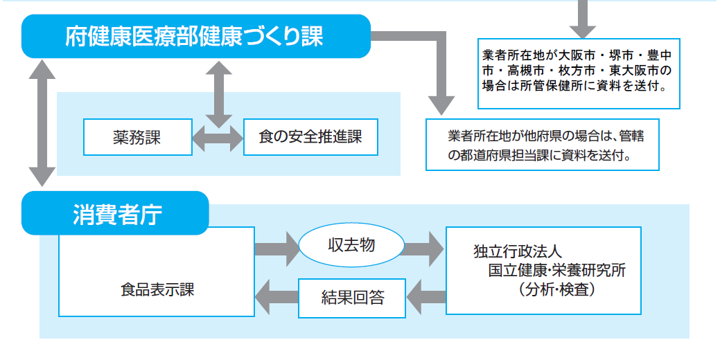
P52図（健康食品に係る誇大表示の指導体制）の修正
変更後
変更前
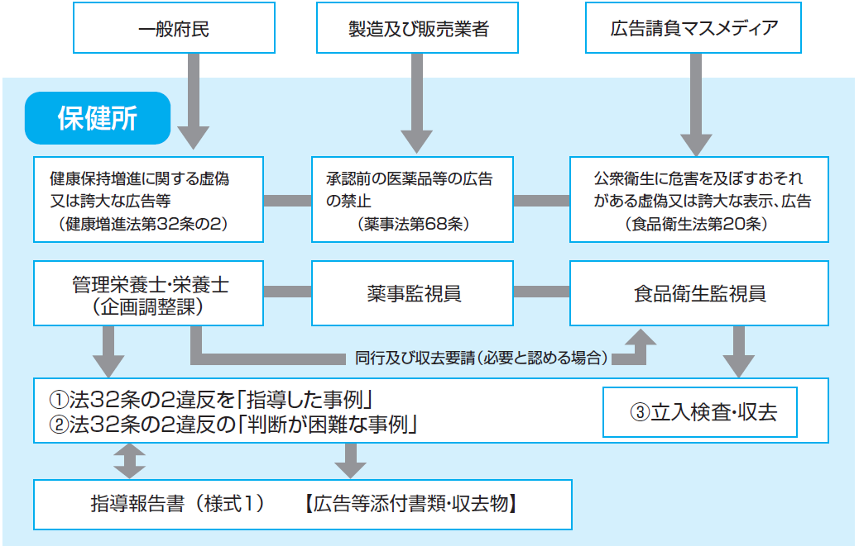
①法31条第1項違反を「指導した事例」
②法31条第1項違反の「判断が困難な事例」

承認前の医薬品等の広告の禁止（医薬品、医療機器等の品質、有効性及び安全性の確保等に関する法律第68条）
健康保持増進効果等に関する虚偽又は誇大な広告等
（健康増進法第31条第1項）

①法32条の2違反を「指導した事例」
②法32条の2違反の「判断が困難な事例」

承認前の医薬品等の広告の禁止（薬事法第68条）
健康保持増進に関する虚偽
又は誇大な広告等
（健康増進法第32条の2）

独立行政法人
国立健康・栄養研究所
（分析・検査）
表示対策課食品表示対策室
国立研究開発法人
医薬基盤・健康・栄養研究所
食品表示課

